**Luật thi đấu bóng chuyền hơi**

**Bóng chuyền hơi là môn thể thao phong trào được đông đảo mọi người tham gia tập luyện và thi đấu. Tuy nhiên đa phần mọi người vẫn chưa nắm được luật thi đấu cụ thể dành riêng cho môn thể thao này. Sau đây, chúng tôi xin giới thiệu những điều luật cơ bản của môn bóng chuyền hơi:**

**Quy định về đội thi đấu và thành viên trên sân**

Mỗi trận đấu sẽ là cuộc tranh tài của 2 đội chơi, trong đó mỗi đội có nhiều hơn 10 vận động viên, 1 lãnh đội và 1 huấn luyện viên (có thể là vận động viên). Tuy vậy, mỗi đội chỉ được cử 5 người ra sân. Trong đó, đội trưởng của mỗi đội sẽ đeo băng đội trưởng ở ngực hoặc tay áo. Các thành viên trong đội chơi phải mặc đồ thống nhất và cùng màu với nhau.

Trước mỗi trận đấu, các đội sẽ gửi danh sách dự thi cho ban tổ chức. Chỉ những thành viên có tên trong danh sách mới được tham gia thi đấu.

**Vị trí của các vận động viên trên sân**

Năm thành viên của mỗi đội sẽ tham gia thi đấu trong một hiệp, hàng trước 3 người, hàng sau 2 người. Các vận động viên sẽ phải đăng ký số thứ tự trước cho ban tổ chức và giữ nguyên số thứ tự này trong suốt hiệp đấu. Chỉ khi bắt đầu hiệp thi đấu mới, các đội mới được quyền thay đổi đội hình và số thứ tự thi đấu, có thể thay thế các vận động viên có trong danh sách dự bị. Theo đó, ở hàng trước, vị trí bên phải là số 2, ở giữa là số 3 và bên trái là số 4. Ở hàng sau, bên phải là số 1, bên trái là số 5.

Sau khi phát bóng, vận động viên có thể di chuyển đến bất kỳ vị trí nào trên sân mà không bị tính là vi phạm luật. Tuy nhiên, vận động viên hàng sau không được lên chắn bóng ở hàng trước.

**Luật bóng chuyền hơi về hội ý và thay người**

Trong luật thi đấu bóng chuyền hơi quy định, một hiệp, mỗi đội được xin hội ý 2 lần. Chỉ khi đã kết thúc lượt bóng thì các đội mới được xin phép trọng tài cho hội ý và chỉ khi được sự cho phép của trọng tài thì các đội mới được thực hiện việc này.

Mỗi đội được thay nhiều nhất 5 người cho một hiệp đấu. Huấn luyện viên hoặc đội trưởng trên sân được quyền đề nghị trọng tài cho phép thay người, đồng thời phải nói rõ số áo của người thay thế. Một vận động viên có tên trong danh sách thi đấu (vận động viên chính thức) chỉ được thay ra một lần trong một hiệp. Trong trường hợp vận động viên này trở lại thi đấu trong cùng hiệp đó, họ chỉ được quay lại đúng vị trí trước đó của mình. Thành viên thay thế phải chuẩn bị sẵn sàng để vào sân. Nếu người thay chưa sẵn sàng khi trọng tài cho phép thay người, đội đó sẽ bị tạm dừng một lần hội ý.

**Quy tắc chọn sân, đổi sân và tạm dừng**

Trước hiệp đấu đầu tiên và thứ 3, các đội sẽ được bốc thăm để chọn sân và quyền phát bóng. Mỗi đội sẽ có 5 phút để khởi động, nếu hai đội khởi động chung thì sẽ có 10 phút.

Sau hiệp 1, hai đội sẽ đổi sân. Thời gian nghỉ giữa hiệp 1 và hiệp 2 là 3 phút. Trong khi đó, thời gian nghỉ giữa hiệp 2 và hiệp 3 là 5 phút. Trong thời gian nghỉ giữa hai hiệp, các vận động viên có thể ra ngoài sân để nghe hướng dẫn của huấn luyện viên. Ở hiệp thứ 3, khi một đội được 8 điểm trước thì hai đội sẽ đổi sân nhưng không được nghỉ hoặc nghe hướng dẫn từ huấn luyện viên. Các đội sẽ giữ nguyên vị trí sau khi đổi sân và tiếp tục thi đấu, đội đang giành quyền phát bóng vẫn sẽ phát bóng.

**Quy định về các động tác và các lỗi trong bóng chuyền hơi**

**Phát bóng**

Hai đội sẽ tiến hành rút thăm để chọn quyền phát bóng ở hiệp 1 và 3, đội không được phát bóng trước ở hiệp đầu tiên sẽ phát ở hiệp thứ 2.

Thành viên ở khu số 1 sẽ là người phát bóng. Vận động viên này đứng ở khu vực phát bóng, họ được di chuyển tự do và nhảy trong quá trình phát nhưng lúc tay chạm bóng, chân không được giẫm vào vạch hoặc nằm ngoài khu vực phát bóng đã quy định trong luật bóng chuyền hơi. Sau hiệu lệch còi của trọng tài, người phát có 8 giây để thực hiện cú phát bóng của mình. Nếu tung nhưng không đánh bóng và trong quá trình bóng rơi không chạm vào bóng thì được phát lại, nhưng cũng trong 8 giây sau hiệu lệch của trọng tài.

Khi phát bóng, người phát phải để bóng rời tay rồi mới dùng bàn tay hoặc một cánh tay để đánh bóng trực tiếp qua lưới. Trong quá trình di chuyển, nếu bóng chạm vào lưới nhưng vẫn qua sang sân của đối thủ thì không phạm luật.

Khi đội đỡ bóng giành được quyền phát bóng, các thành viên của đội sẽ phải di chuyển thứ tự theo chiều kim đồng hồ và thành viên mới chuyển đến vị trí số 1 sẽ thực hiện lần phát bóng này. Cứ mỗi lần phát bóng, các thành viên trong đội sẽ phải thay đổi vị trí và mỗi vận động viên không được phát liên tiếp 2 lần. Đội nào phát sai thứ tự thì số điểm đội đó giành được do sai thứ tự sẽ bị xóa bỏ toàn bộ.

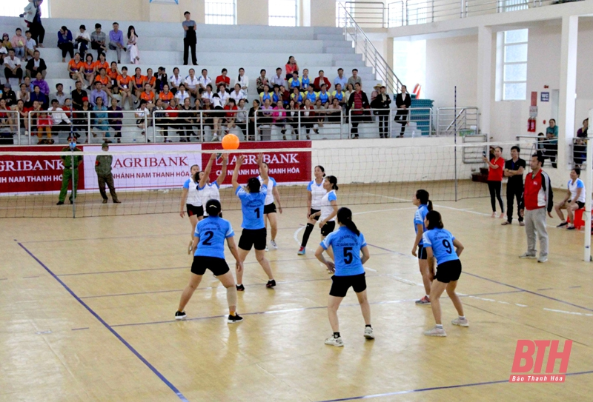

**Đánh bóng**

Một đội được phép dùng bất kỳ bộ phận nào trên cơ thể để chạm bóng 3 lần và đưa bóng sang sân của đối thủ, tuy nhiên một người không được chạm bóng 2 lần liên tiếp. Mội đội chạm bóng 4 lần liên tiếp thì phạm lỗi “4 lần chạm bóng”.

Bóng có thể chạm vào nhiều phần khác nhau trên cơ thể của người chơi nhưng phải cùng động tác, cùng một lần dùng sức. Vận động viên cũng được phép dùng các động tác khác nhau để giữ hoặc hoãn xung. Tuy nhiên bóng không được đứng lâu trên cơ thể người mới đánh bóng đi, nếu không sẽ bị tính là lỗi dính bóng. Nếu nhiều thành viên trong 1 đội cùng chạm vào bóng thì chỉ tính là một lần chạm

Sau khi hai đội cùng chạm bóng trên lưới, bóng rơi vào sân đội nào thì đội đó được chạm bóng 3 lần. Nếu bóng rơi ra phần ngoài sân của đội nào thì đội còn lại bị tính là đánh bóng ra ngoài. Nếu hai đội giữ bóng quá lâu trên lưới thì cùng phạm lội, pha bóng sẽ được đánh lại.

Hai tư thế đánh bóng được xem là phạm lỗi trong luật bóng chuyền hơi là đứng trên mặt sân dùng hai tay đập bóng qua lưới và đệm bóng bằng 2 tay nhưng không thành khối, mỗi tay di chuyển theo một hướng.

**Bóng bay sang sân đối thủ**

Bóng được phép chạm lưới trước khi bay sang sân đối thủ. Nếu bóng chạm lưới và rơi xuống thì các thành viên khác không được phép đánh bóng tiếp. Nếu chạm ăng-ten, vào phần lưới ăng-ten, dây căng lưới, khán giả hoặc bất kỳ vật gì đều tính là ra ngoài sân.

**Lỗi qua đường giữa sân và chạm lưới trong luật bóng chuyền hơi**

Nếu bất kỳ bộ phận nào của vận động viên vượt qua đường giữa sân và chạm vào phần sân bên kia khi đang thi đấu đều tính là phạm lỗi qua đường giữa sân. Các trường hợp bàn tay hoặc bàn chân thì chưa tính là một bộ phận.

Khi đang thi đấu, nếu bất kỳ bộ phận nào trên cơ thể người chơi chạm lưới, dù trong hoặc ngoài sân, và gây ảnh hưởng đến quá trình thi đấu đều tính là phạm lỗi chạm lưới. Tuy nhiên, sau khi đập bóng và chắn bóng, nếu chạm lưới nhẹ và không gây ảnh hưởng đặc biệt đến đối thủ thì không bị tính là phạm lỗi này. Nếu bóng của một đội đánh vào lưới làm lưới chạm vận động viên đội khác thì không tính lỗi chạm lưới.

**Đánh tấn công**

Đánh bóng trực tiếp sang sân đối thủ được gọi là đánh tấn công (đập bóng, bỏ nhỏ, chuyền bóng, đệm bóng). Hai vận động viên ở hàng sau có thể đánh bóng tấn công ở bất kỳ độ cao nào. Tuy nhiên, khi bật nhảy đập bóng, chân của họ không được giẫm hoặc vượt qua vạch 2m, nếu không sẽ bị tính là phạm lỗi.

Các vận động viên ở khu vực 2m không được đập bóng cao hơn mép của lưới, chỉ được chuyền bóng sang sân đối thủ có độ cao hoặc ngang bằng lúc qua lưới.

**Quy định chắn bóng trong luật bóng chuyền hơi**

Ba vận động viên hàng trước có thể dùng bất kỳ bộ phận nào trên cơ thể để chắn bóng đơn hoặc chắn bóng tập thể. Hai thành viên hàng sau không được phép chắn bóng. Nếu tham gia chắn bóng hoặc thực hiện các hành động như chắn bóng đều bị tính là phạm lỗi.

Bóng có thể chạm nhanh hoặc liên tiếp nhiều lần vào người chắn bóng, lúc này không tính là một lần chạm bóng. Sau khi chắn, đội đó vẫn được phép chạm bóng 3 lần nữa. Các vận động viên chắn bóng được đưa bàn tay hoặc một cánh tay qua lưới khi chắn.

Không được chắn quả phát của đối thủ hoặc chắn quả bóng mà đối thủ đánh từ khu vực 2m mà chỉ được chắn những quả tấn công sau vạch 2m.

**Cách tính kết quả thi đấu**

Đội nào thắng được một pha bóng sẽ ghi được 1 điểm. Đội nào được 25 điểm trước và có cách biệt 2 điểm so với đội đối thủ thì sẽ thắng hiệp thi đấu đó. Ở hiệp thứ 3, đội nào được 15 điểm và hơn đối thủ 2 điểm thì sẽ thắng ở hiệp này. Đội thắng chung cuộc sẽ là đội thắng 2 trên tổng số 3 hiệp đấu.